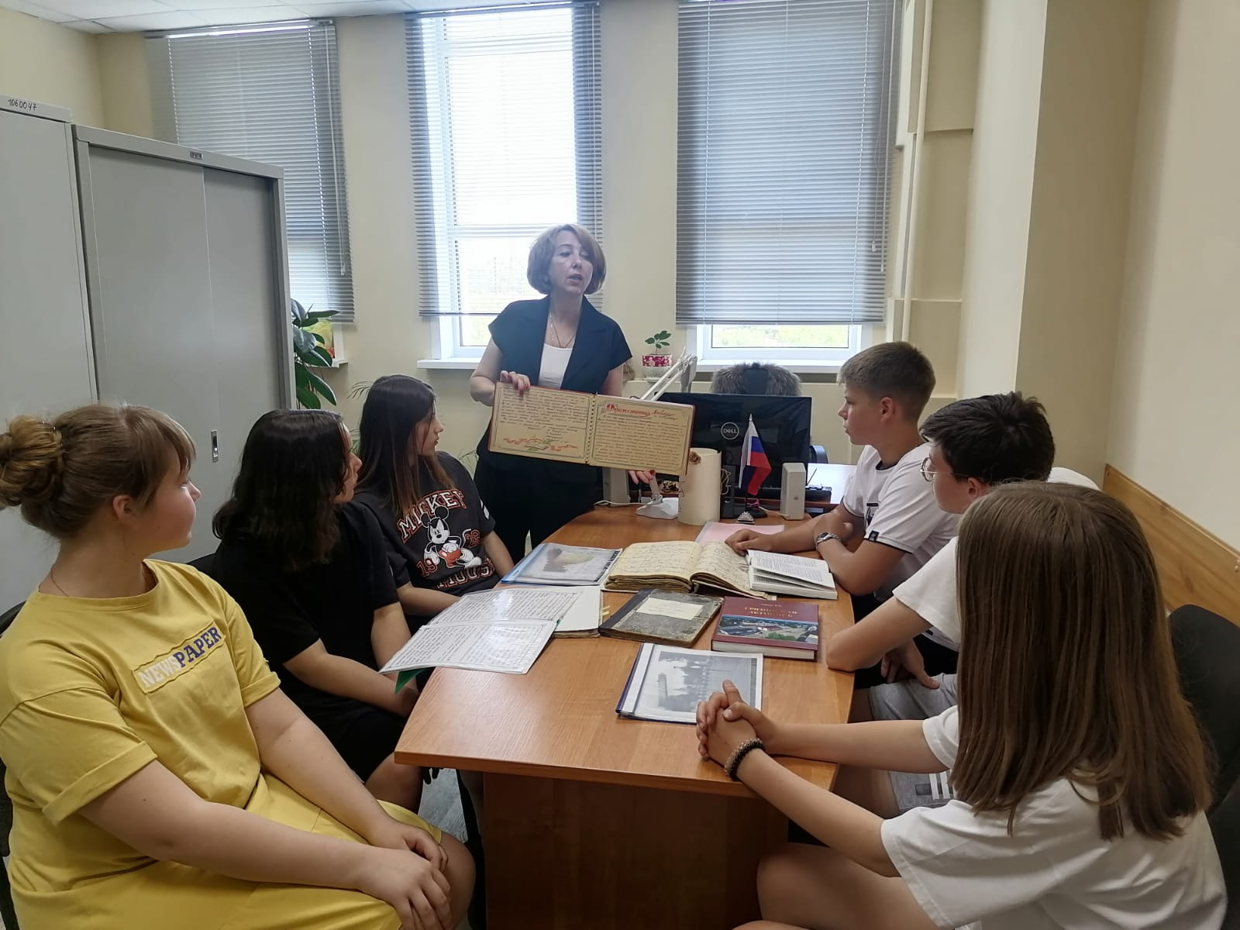

Такою всё дышало тишиной
Что вся земля ещё спала, казалось
Кто знал, что между миром и войной
Всего каких-то пять минут осталось.
Ученики МБОУ СОШ №2 и МБОУ СОШ №9 приняли участие в информационном мероприятии, проведенном архивным отделом администрации Грязинского муниципального района по документам архива (22 июня 1941).

